Em Destaque Processo de desconfinamento: retomar a atividade em segurança A 09 de março, a CIP apela à necessidade de abertura gradual da atividade económica em segurança
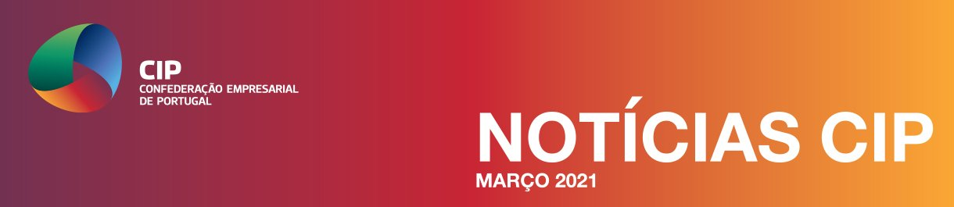

Em Destaque

Processo de desconfinamento: retomar a atividade em segurança



A 09 de março, a CIP apela à necessidade de abertura gradual da atividade económica em segurança e propõe plano de desconfinamento.

Ver mais

  
  PRR - Resposta da CIP à consulta pública
  A CIP submeteu a sua resposta à consulta pública sobre o Plano de Recuperação e Resiliência. A CIP lamenta o processo, com prazos curtos e com base num mero documento de síntese, bem como o afastamento dos parceiros sociais durante os meses que decorreram para a preparação deste Plano.
  Ver mais

  
  Carta aos Empresários
  A CIP publicou, no dia 19 de fevereiro, uma Carta aos Empresários portugueses onde apresenta a sua visão sobre como vencer a crise e assumir uma estratégia de desenvolvimento e competitividade.
  Ver mais

  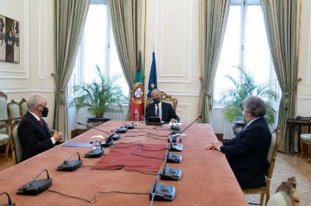
  Presidente da República recebe CIP em Belém
  Sua Excelência o Presidente da República recebeu, no dia 18 de fevereiro, em audiência, a Direção da CIP, no quadro das reuniões com os diferentes parceiros sociais sobre os efeitos económicos do atual confinamento.
  [Foto: Presidência da República]
  Ver mais

  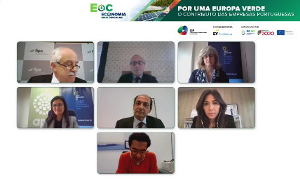
  CIP lança estudo pioneiro em Portugal sobre Economia Circular
  A CIP lançou, no dia 18 de fevereiro, em parceria com a EY-Parthenon, o Projeto E+C – Economia Mais Circular. Trata-se do maior e mais completo estudo alguma vez feito em Portugal sobre Economia Circular e será desenvolvido, em colaboração estreita com as empresas, ao longo de 12 meses.
  Ver mais

  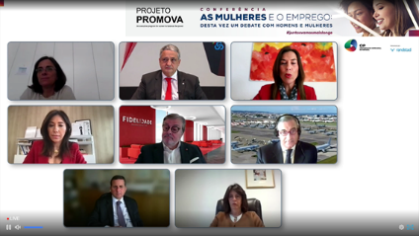
  “Não podemos desperdiçar o talento feminino”
  [com vídeo]
  A CIP realizou a 08 de março, na data em que se comemora o Dia Internacional da Mulher, em parceria com a Randstad, uma conferência dedicada aos temas da igualdade de género nas empresas portuguesas. Os líderes empresariais que participaram consideraram que, mais do que um imperativo ético, a presença de mulheres em cargos de gestão de topo nas empresas portuguesas é um imperativo de negócio.
  Ver mais

  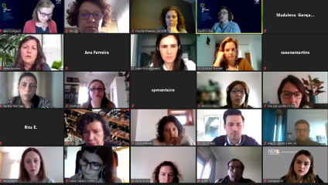
  CIP promove com INPI formação sobre Propriedade Industrial
  A CIP e o INPI – Instituto Nacional de Propriedade Industrial promoveram, nos dias 2, 3 e 4 de março, uma ação de formação - Curso Geral de Propriedade Industrial – nível básico - destinada aos associados da CIP.
  Ver mais

  
  Conselho do Comércio da CIP propõe seis medidas de apoio para os espaços comerciais
  Há um ano que Portugal vive num contexto pandémico e as medidas adotadas pelo Estado para os centros comerciais revelaram-se totalmente desequilibradas. Neste contexto, o Conselho do Comércio, Serviços e Consumo da CIP, propõe um conjunto de medidas que considera fundamentais para a sobrevivência dos estabelecimentos e lojas dos espaços comerciais.
  Ver mais

  
  O Mar não pode ser esquecido no PRR
  O Presidente da CIP, António Saraiva, acompanhado pelo Presidente do Conselho Estratégico da Economia do Mar, Manuel Tarré, e do Especialista Internacional em Economia Azul, Miguel Marques, reuniram-se a 12 de março com o Ministro do Mar, Professor Ricardo Serrão Santos, para alertar o Governo sobre a necessidade de o Mar integrar o Plano de Recuperação e Resiliência.
  Ver mais

  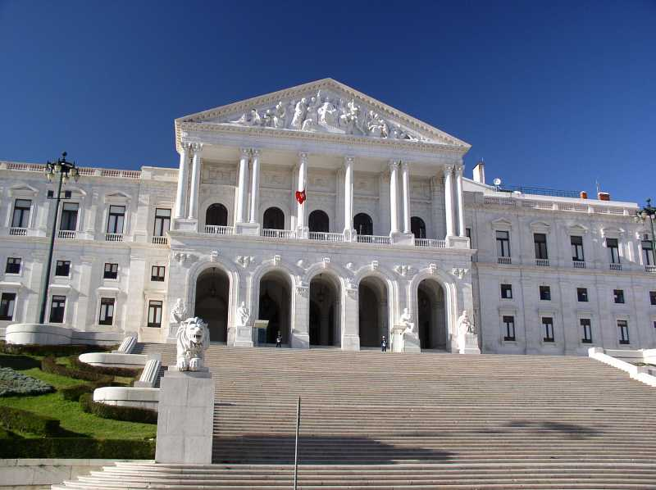
  CIP analisa projetos de diplomas em apreciação pública no Parlamento
  A CIP analisou e remeteu a sua posição sobre vários projetos de diplomas que se encontraram em apreciação pública no Parlamento, os quais abordaram diversos e relevantes domínios, que vão desde o reforço do direito de oposição do trabalhador à transmissão da posição do empregador ao alargamento dos direitos associados ao regime da parentalidade.
  Ver mais

  
  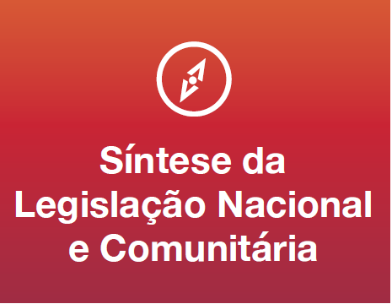
  

Associados

  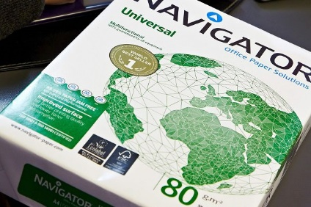
  Navigator é a terceira maior exportadora do País e a primeira em Valor Acrescentado Nacional
  A Navigator ocupa, pelo quarto ano consecutivo, o terceiro lugar na lista das maiores empresas exportadoras em Portugal, de acordo com os mais recentes dados do Instituto Nacional de Estatística (INE) referentes a 2020. Num ano marcado por um cenário pandémico, a Empresa continua no ranking das maiores exportadoras do País com mais de 90% dos seus produtos a serem vendidos em 130 países dos cinco continentes e permanece como a empresa com maior contributo para o Valor Acrescentado Nacional, trabalhando com cerca 5600 fornecedores nacionais, gerando, de forma direta, indireta e induzida, mais de 30 mil postos de trabalho em Portugal.
  Ver mais

Europ@CIP

  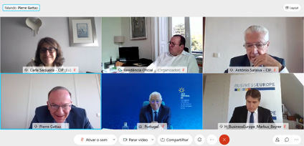
  CIP e BusinessEurope reúnem com Primeiro-Ministro
  O Presidente da CIP, António Saraiva, e o Presidente da BusinessEurope, Pierre Gattaz, reuniram no dia 03 de março com o Primeiro-Ministro António Costa para debater iniciativas da Presidência Portuguesa do Conselho da Uniâo Europeia (UE), em particular a Cimeira Social e a reunião de alto-nível UE-India.
  Ver mais

  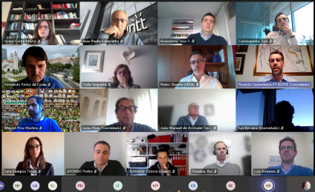
  CEED debate economia digital com Presidência Portuguesa
  Na reunião do Conselho Estratégico para a Economia Digital da CIP (CEED), que decorreu dia 23 de fevereiro, debateram-se os planos da Presidência Portuguesa (PPUE), na área do digital, com Ricardo Castanheira, coordenador da área na Representação Permanente de Portugal junto da União Europeia.
  Ver mais

  
  Africa Network debate o estado das relações UE-África
  A 25 de fevereiro, a CIP participou na reunião virtual do Africa Network da BusinessEurope que, para além da presença das confederações e empresas europeias, contou com a participação de representantes da Direção-Geral do Comércio Internacional da Comissão Europeia.
  Ver mais

  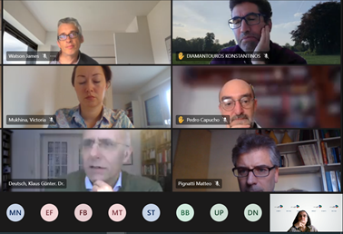
  CIP participa no ECOFIN da BusinessEurope
  A CIP participou na reunião do Comité dos Assuntos Económicos e Financeiros (ECOFIN) da BusinessEurope, que teve lugar no dia 4 de março de 2021. Nesta reunião foram discutidas as perspetivas económicas nos vários Estados-membros, o ponto de situação relativo aos Planos de Recuperação e Resiliência nacionais e ainda a posição da BusinessEurope sobre a governação económica da União Europeia
  Ver mais

  
  India Network discute relançamento das relações UE-Índia
  No dia 10 de março, a CIP participou na reunião da India Network da BusinessEurope, onde as principais confederações empresariais europeias discutiram planos para o relançamento das relações entre a União Europeia e a Índia, no atual contexto geoestratégico e no âmbito das relações com a região do Indo-pacífico.
  Ver mais

Agenda

  
  Promova Talk
  08 de abril - evento virtual
  Mais informações em breve.

  
  XIII Encontro Empresarial Ibero-Americano
  19-20 abril - Andorra
  Ver mais

  
  EU and Mercosur Business committed to Sustainability
  30 abril - evento virtual
  Mais informações em breve.

  
  30º Digital Business Congress
  12-13 maio - Lisboa & online
  Ver mais

